“상자를 열면 선물이 쏟아진다”
아이템매니아, ‘매니아 행운 상자’ 이벤트 시작

- 아이템매니아 회원 누구나 참여 가능…참여 시 100% 경품 지급
- 이벤트 공유하면 추가 참여 기회 주어져…게이밍 모니터 당첨 확률 ‘UP’
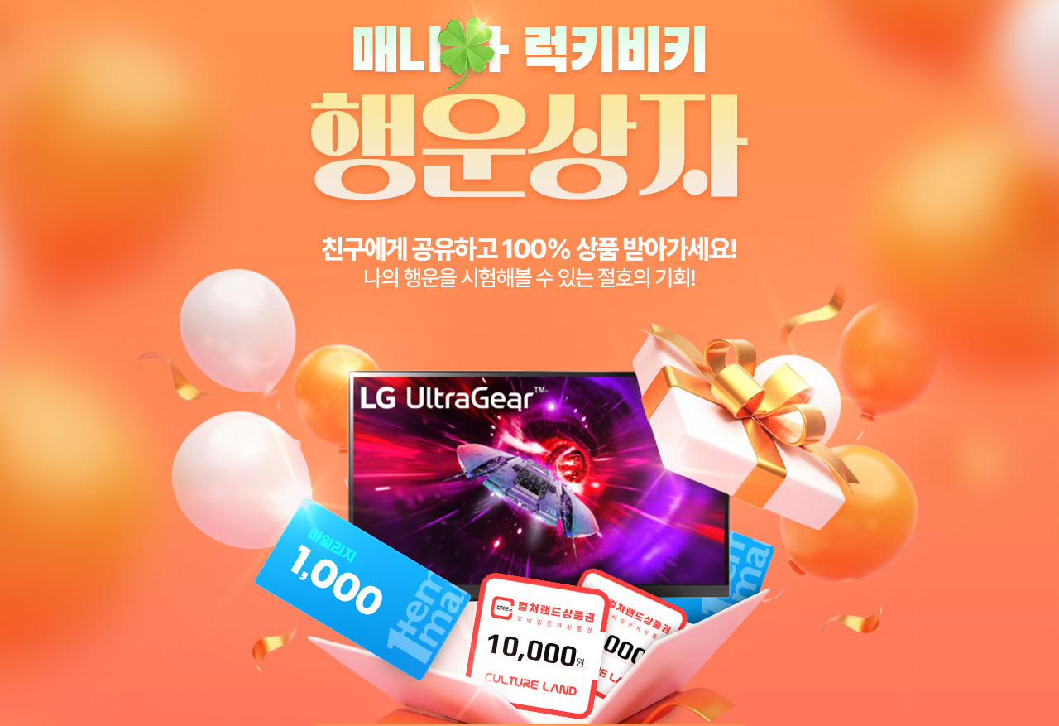
아이템매니아 행운상자 이벤트 페이지 이미지 (사진 제공 = 아이엠아이)

(2025년 08월 14일) 아이엠아이가 운영하는 국내 최대 게임 아이템 거래 사이트 아이템매니아가 100% 상품이 지급되는 매니아 행운 상자 공유 이벤트를 진행한다고 14일 밝혔다.

오는 10월 31일까지 진행되는 행운상자 이벤트는 아이템매니아 회원이라면 누구나 참여할 수 있다. 참여 방법도 간단하다. 이벤트 페이지에 접속하기만 해도 기본 1회의 행운 상자 오픈 기회가 주어진다. 상자를 열면 LG 울트라 게이밍 모니터, 컬쳐랜드 상품권 3,000원, 10,000원권, 아이템매니아 마일리지 등 다양한 경품을 받을 수 있다.

또한 이벤트 페이지의 ‘공유하기’를 통해 친구에게 행운상자 이벤트를 알리면 상자 오픈 기회를 추가로 얻을 수 있다. 해당 링크를 통해 친구가 이벤트에 참여하면, 공유자는 추가 참여 기회 1회권을 받게 된다. 공유 횟수가 많을수록 최신 게이밍 모니터 당첨 확률이 그만큼 높아진다.

아이템매니아 관계자는 “이번 행운 상자 이벤트는 누구나 손쉽게 참여해 혜택을 누릴 수 있고, 지인과 함께하면 더 큰 행운을 기대할 수 있는 구조”라며 “많은 분들이 이번 기회를 통해 거래의 즐거움과 행운의 기회를 모두 누리길 바란다”고 말했다.

한편, 아이템매니아는 이번 행운 상자 이벤트 외에도 인플루언서 20인과 ‘더 템플루언서’, 트라이워M 콜라보, 매니아랜드 뽑기&룰렛 이벤트 등 다양한 프로모션을 동시에 진행 중이다. 아이템매니아는 게이머들이 보다 즐겁고 합리적인 거래 경험을 할 수 있도록 다양한 혜택과 재미 요소를 갖춘 이벤트를 지속적으로 확대해 나갈 계획이다.

끝.

